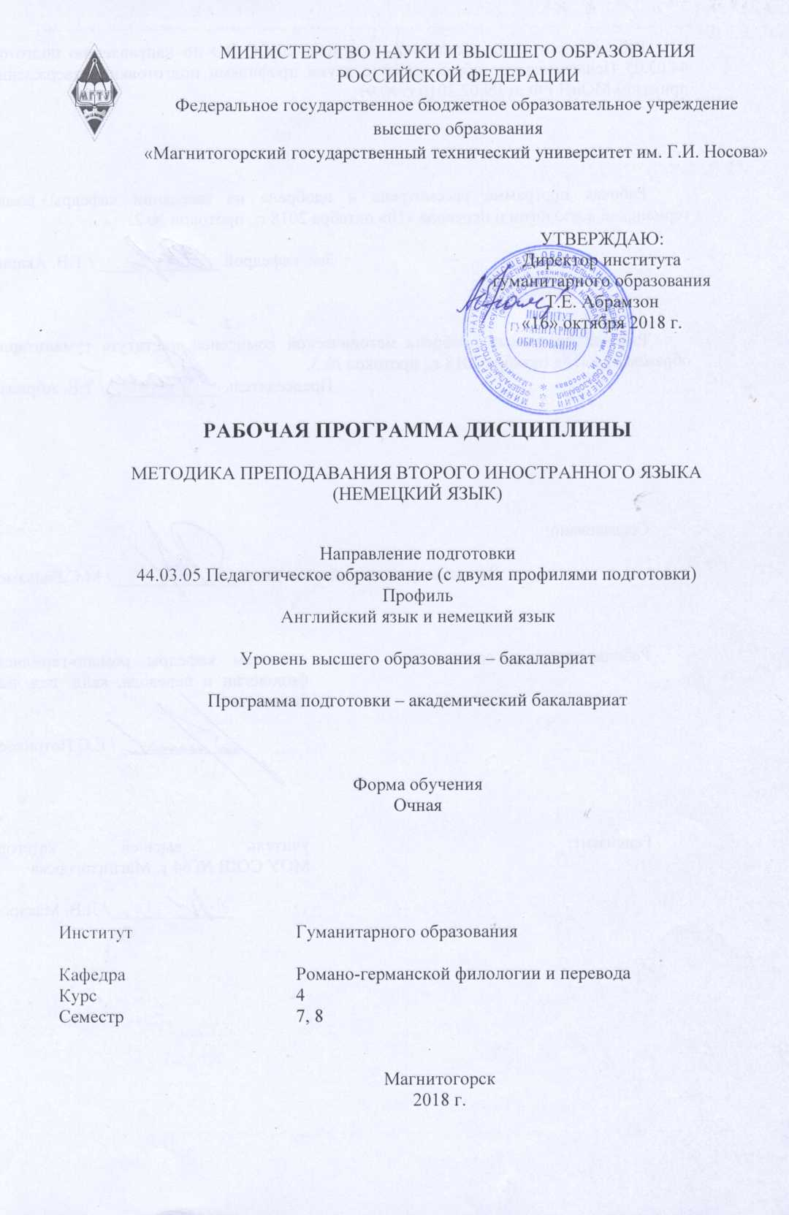

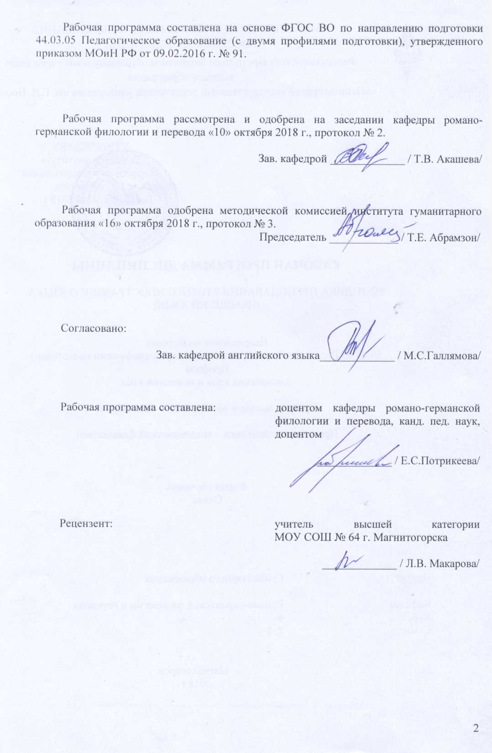

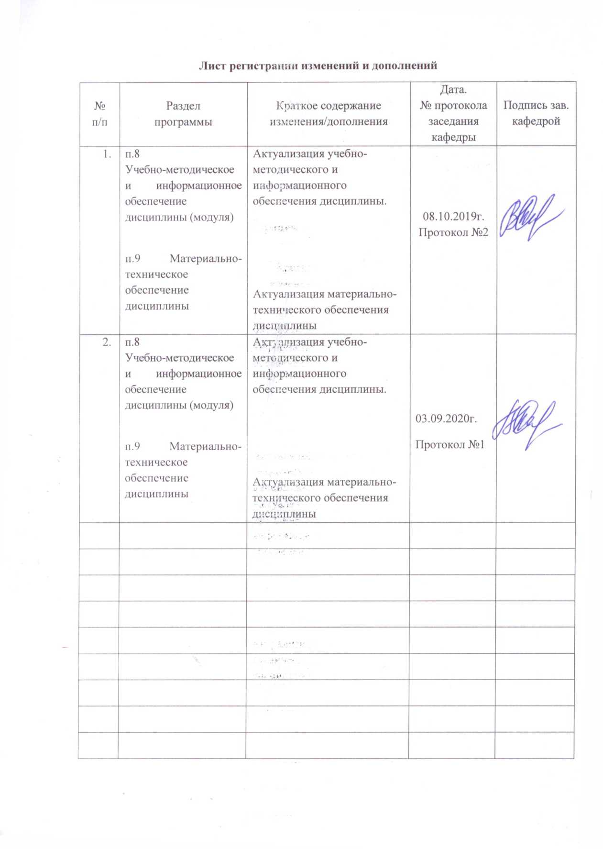

1 Цели освоения дисциплины

Целями освоения дисциплины «Методика преподавания второго иностранного языка (немецкий язык)» являются: сформировать у студентов понимание сущности процессов преподавания и изучения немецкого языка и специфики этих процессов в русле конкретной методической системы, показать на междисциплинарной основе закономерности становления способности к межкультурной коммуникации, сформировать творческий исследовательский подход к преподаванию немецкого языка, умению анализа и самоанализа, самооценки и самообразования.

# 2 Место дисциплины в структуре образовательной программы подготовки бакалавра

Дисциплина «Методика преподавания второго иностранного языка (немецкий язык)» входит в вариативную часть блока 1 образовательной программы.

Для изучения дисциплины необходимы знания (умения, владения), сформированные в результате изучения дисциплин: “Mетодика преподавания первого иностранного языка (английский язык), “Практический курс второго иностранного языка (немецкий)”, “Учебная практика по получению первичных профессиональных умений и навыков, в том числе первичных умений и навыков научно-исследовательской деятельности”, “Производственная - педагогическая практика”.

Знания (умения, владения), полученные при изучении данной дисциплины будут необходимы для формирования профессиональных качеств будущего учителя второго иностранного языка.

Знания (умения, владения), полученные при изучении данной дисциплины будут необходимы для курсов «Основы теории второго иностранного языка (немецкий язык), «Производственная практика по получению профессиональных умений и опыта профессиональной деятельности», «Производственная – преддипломная практика», «Подготовка к сдаче и сдача государственного экзамена» и «Подготовка к защите и защита выпускной квалификационной работы».

# 3 Компетенции обучающегося, формируемые в результате освоения дисциплины и планируемые результаты обучения

В результате освоения дисциплины «Методика преподавания второго иностранного языка (немецкий язык)» обучающийся должен обладать следующими компетенциями:

| Структурный элемент  компетенции | Планируемые результаты обучения |
| --- | --- |
| **ПК-2: способность использовать современные методы и технологии обучения и диагностики** | |
| Знать | основные методические категории (подход, метод, принципы, система обучения, цели, содержание, методы и способы, приемы, средства обучения, учебно-воспитательный процесс); методики преподавания немецкого языка |
| Уметь | применять новые информационные и телекоммуникационные технологии в обучении немецкому языку |
| Владеть | системой работы на основе действующих УМК по немецкому языкуприемами и способами контроля усвоения языковых средств общения |
| **ПК-4: способность использовать возможности образовательной среды для достижения личностных, метапредметных и предметных результатов обучения и обеспечения качества учебно-воспитательного процесса средствами преподаваемых учебных предметов** | |
| Знать | иностранный язык на уровне, достаточном для преподавания в учебном заведении |
| Уметь | планировать собственные профессиональные действия с учетом объективных закономерностей усвоения учащимися иностранного языка |
| Владеть | методами и приемами обучения иностранному языку |
| **ПК-5: способность осуществлять педагогическое сопровождение социализации и профессионального самоопределения обучающихся** | |
| Знать | нормативные документы по преподаванию ИЯ в школе |
| Уметь | извлекать и обрабатывать информацию, осуществлять операции анализа, синтеза, сравнения, обобщения, рефлексии |
| Владеть | разнообразными языковыми средствами для выражения мыслей |
| **ДПК-4: обладает готовностью преодолевать влияние стереотипов и осуществлять межкультурный диалог в общей и профессиональной сферах общения** | |
| Знать | основные требования, предъявляемые обществом и наукой к учителю, его уровню профессионального мастерства и личностным качествам |
| Уметь | формулировать цели и задачи урока, курса.  вести урок на немецком языке |
| Владеть | основами построения учебного процесса |
| **ДПК-5: владеет средствами и методами профессиональной деятельности учителя или преподавателя иностранного языка, а также сущностью и закономерностями процессов преподавания и изучения иностранных языков** | |
| Знать | характер и специфику профессиональной деятельности учителя /преподавателя иностранных языков |
| Уметь | сопоставлять требования времени, предъявляемые к учителю на современном этапе развития лично к себе |
| Владеть | личностными качествами учителя (эмоциональностью, инициативностью речи, коммуникабельностью, артистизмом, непредвзятостью) |

# **4 Структура и содержание дисциплины**

Общая трудоемкость дисциплины составляет 5 зачетных единиц 180 акад. часов, в том числе:

– контактная работа – 46,4 акад. часов:

– аудиторная – 44 акад. часов;

– внеаудиторная – 2,4 акад. часов

– самостоятельная работа – 97,9 акад. часов;

– подготовка к экзамену – 35,7 акад. часов.

| Раздел/ тема  дисциплины | Семестр | Виды учебной работы,  включая самостоятельную работу студентов и  трудоемкость (в часах) | | | | Формы текущего и  промежуточного  контроля успеваемости | Код и структурный  элемент компетенции |
| --- | --- | --- | --- | --- | --- | --- | --- |
| лекции | лаборат.  занятия | практич. занятия | самост.  раб. |
| 1. Раздел Теоретические основы общего образования по немецкому языку | | | | | | | ПК-2,  ПК-4,  ПК-5,  ДПК-4,  ДПК-5 |
| 1.1. Тема. Особенности формирования произносительных навыков и умений на немецком языке. | 7 |  |  | 4 | 10 | Выступление на семинаре. Индивидуальное задание |
| 1.2. Тема Особенности формирования лексических навыков и умений на немецком языке. Анализ приемов введения нового лексического материала на примере УМК по немецкому языку И.Л. Бим для 2-4 классов “Die ersten Schritte”. | 7 |  |  | 4 | 12 | Выступление на семинаре.  Индивидуальное задание |
| 1.3. Тема Особенности формирования грамматических навыков и умений на немецком языке. Анализ приемов введения нового грамматического материала на примере УМК по немецкому языку И.Л. Бим для 2-4 классов “Die ersten Schritte”. | 7 |  |  | 4 | 10 | Выступление на семинаре.  Индивидуальное задание |
| 1.4. Анализ УМК по немецкому языку «Немецкий язык. Первые шаги» для второго класса. Характеристика основной структурной единицы учебника - «шага». | 7 |  |  | 2 | 10 | Разработка и теоретическое обоснование урока.  Демонстрация урока.  Изготовление наглядности (в том числе презентации). |
| 1.5. Лексика классного обихода для ведения урока немецкого языка. Упражнения, направленные на формирование профессионального языка учителя. | 7 |  |  | 4 | 11,9 | Индивидуальное задание.  Демонстрация фрагмента урока. Анализ урока немецкого языка. |
| **Итого по разделу** |  |  |  | **18/**  **И10** | **53,9** | **зачет** |  |
| 2. Раздел Методические основы обучения немецкому языку | | | | | | | ПК-2,  ПК-4,  ПК-5,  ДПК-4,  ДПК-5 |
| 2.1 Обучение чтению на немецком языке. | 8 |  |  | 4 | 6 | Выступление на семинаре. Демонстрация фрагмента урока. |
| 2.2 Обучение монологической речи на немецком языке. | 8 |  |  | 2 | 4 | Выступление на семинаре. Демонстрация фрагмента урока. |
| 2.3 Обучение диалогической речи на немецком языке. | 8 |  |  | 2 | 4 | Выступление на семинаре. Демонстрация фрагмента урока. |
| 2.4 Обучение аудированию на немецком языке. Анализ текстов для аудирования из УМК по немецкому языку И.Л. Бим для 2-4 классов. | 8 |  |  | 4 | 6 | Выступление на семинаре. Демонстрация фрагмента урока. |
| 2.5 Обучение письменной речи на немецком языке. | 8 |  |  | 2 | 4 | Выступление на семинаре. Демонстрация фрагмента урока. |
| 2.5 Обучение немецкому языку с опорой на английский. Анализ УМК «Мосты» (авторы И.Л. Бим, Л.В. Садомова) по немецкому языку как второму иностранному на базе английского. | 8 |  |  | 12 | 20 | Разработка и теоретическое обоснование урока.  Демонстрация урока.  Изготовление наглядности (в том числе презентации).  Анализ урока немецкого языка |
| **Итого по разделу** |  |  |  | **26** | **44** | **Экзамен** |  |
| **Итого по дисциплине** | **7-8** |  |  | **44**  **/И10** | **97,9** |  |  |

# 5 Образовательные и информационные технологии

При реализации различных видов учебной работы используются следующие образовательные и информационные технологии: объяснительно-иллюстративные методы обучения (информационные лекции, семинары), проблемное обучение (практические занятия в форме практикумов), проектное обучение (исследовательские, творческие, информационные проекты), интерактивные технологии (лекции-беседы, семинары-дискуссии), информационно-коммуникационные образовательные технологии (лекции-визуализации, практические занятия в форме презентаций).

# 6 Учебно-методическое обеспечение самостоятельной работы обучающихся

По дисциплине «Методика преподавания второго иностранного языка (немецкий язык)» предусмотрена аудиторная и внеаудиторная самостоятельная работа обучающихся.

Аудиторная самостоятельная работа студентов предполагает устный ответ на семинаре. При подготовке к семинару следует обратиться к учебным средствам, имеющимся в библиотеке университета и в комплектах к семинарам (Reader-ах).

***Примерный план к семинару:***

## Семинар 2: ОСОБЕННОСТИ ФОРМИРОВАНИЯ ЛЕКСИЧЕСКИХ НАВЫКОВ И УМЕНИЙ НА НЕМЕЦКОМ ЯЗЫКЕ

**ВОПРОСЫ К СЕМИНАРУ №2:**

1. Какова роль лексических навыков в системе формирования иноязычной коммуникативной компетенции?
2. Определите цели, содержание, принципы, приёмы, особенности работы по формированию лексических навыков в основной школе.
3. Как организовано обучение лексической стороне речи в действующем УМК по немецкому языку для начальной школы?
4. Какова типология трудностей, обусловленных особенностями формы, значения, употребления лексических единиц (ЛЕ)?
5. Назовите способы семантизации и определите возможные трудности, связанные с каждым из них.
6. От чего зависит объём и качественные характеристики семантического поля учащихся. Какова роль синтагматических и парадигматических связей слов в его формировании?
7. Раскройте суть упражнений на формирование лексических навыков на уровне слова, словосочетания, предложения, сверхфразового единства.
8. Перечислите задачи использования лексических игр на уроке ИЯ.
9. Какие существуют способы контроля уровня сформированности лексических навыков в отечественной и зарубежной практике обучения ИЯ?
10. Какова роль словарей (Vokabelheft) при работе над словом? Какие способы ведения словаря Вам известны?
11. Какая лексика классного обихода необходима учителю для проведения работы по формированию лексических навыков на немецком языке?
12. Какие проблемы возникают в теории и на практике в связи с обучением лексической стороне речи на ИЯ?

***Приложение 1 к семинару 2***

***Адрес для изготовления собственных Arbeitsblätter***

“[Quizlet](https://quizlet.com/)” ist eine kostenlose Software zum Erlernen von Vokabeln der Firma Quizlet Inc. aus San Francisco, Kalifornien, USA. Die Nutzer können über die Webseite Vokabellisten anlegen und die angelegten Vokabeln dann entweder über die Webseite oder eine App für Android oder iOS üben. Das Lernen geschieht relativ einfach über Lernkarten oder Abfragen in beide Sprachrichtungen. Außerdem stehen Tests und eine Art Memory-Spiel zur Verfügung" (<http://www.klingonwiki.net/De/Quizlet>).

***Приложение 2 к семинару 2***

**Arbeitsblatt zum Thema “Getränke”**



**Augabe 1. Studieren Sie die Getränke. Was gehört zusammen?**

***Deutsch Englisch***

* + das Wasser *water*
  + der Apfelsaft \_\_\_\_\_\_
  + der Orangensaft \_\_\_\_\_\_
  + das Mineralwasser \_\_\_\_\_\_
  + der Tee \_\_\_\_\_\_
  + der Eistee \_\_\_\_\_\_
  + der Kaffee \_\_\_\_\_\_\_
  + der Kakao \_\_\_\_\_\_\_
  + die Limonade \_\_\_\_\_\_\_
  + die Milch \_\_\_\_\_\_\_
  + der Champagner \_\_\_\_\_\_\_
  + der Wein \_\_\_\_\_\_\_
  + das Bier \_\_\_\_\_\_\_
  + die Cola \_\_\_\_\_\_\_
  + der Whisky \_\_\_\_\_\_\_

**Aufgabe 2**. **Gruppiren Sie die Wörter**

|  |  |  |
| --- | --- | --- |
| **Anglizismen** | **Internationalismen** | **Lehnwörter** |
| *die Cola* | … | … |
|  |  |  |
|  |  |  |
|  |  |  |

**Aufgabe 3. Sprechen Sie nach, beachten Sie den Wortakzent**

*das Wasser, der Orangensaft, der Apfelsaft, …*

**Tipp: Merken Sie sich die Regel**: In der deutschen Sprache fehlt der Artikel, wenn die Portion vom Getränk nicht konkretisiert wird:

z.B.: *Möchten Sie Kaffee? – Nein, danke. Lieber Tee.*

Ist es in der englischen Sprache auch so?

**Aufgabe 4. Sagen Sie, was Sie gern, nicht besonders gern, gar nicht gern trinken**

|  |  |  |
| --- | --- | --- |
| **Ich trinke…gern** | **Ich trinke … nicht besonders gern** | **Ich trinke … gar nicht gern** |
|  |  |  |
|  |  |  |
|  |  |  |
|  |  |  |

**Aufgabe 5. Machen Sie sich an die Autogrammjagd und interessieren Sie sich in der Gruppe, wer heute zum Frühstück Kaffee, Tee, Saft getrunken hat**

**Aufgabe 6.** Gehen Sie ins Cafe und bestellen Sie Getränke für Ihre Kolleginnen und Kollegen aus dem Team “GI Moskau 243840 Wahlpflichtkurs Fortbildung für Hochschuldozenten: Deutsch: die erste Zweite”. Aber vorher erfahren Sie die Wünsche der Kursteilnehmer:

*Was möchten Sie trinken? ….*

*Was trinken Sie gern? ….*

*Vielleicht Cola? …..*

**Aufgabe 7**. Möchten Sie Cocktail? Was kann schmecken?

*die Milch+das Wasser=das Milchwasser*

*der Whiskey+die Cola=die Whiskeycola*

*der Eistee+die Limonade=die Eisteelimonade*

*der Apfelsaft+das Mineralwasser=****die Apfelschorle***

**Für Wissbegierige:**

**Wiki-Info:**

**Apfelschorle** (pronounced [[apfəlʃɔʁlə]](https://en.wikipedia.org/wiki/Help:IPA_for_German) , also **Apfelsaftschorle**, is a popular soft drink in [Germany](https://en.wikipedia.org/wiki/Germany). It consists of [carbonated](https://en.wikipedia.org/wiki/Carbonated) [mineral water](https://en.wikipedia.org/wiki/Mineral_water) and [apple juice](https://en.wikipedia.org/wiki/Apple_juice). The broader category**Fruchtschorle** consists of any fruit juice mixed with carbonated water, but Apfelschorle is by far the most common. [Spritzer](https://en.wikipedia.org/wiki/Spritzer" \o "Spritzer) (that is [wine](https://en.wikipedia.org/wiki/Wine) mixed with carbonated water) is called **Weinschorle**.

Apfelschorle contains fewer calories and is less sweet than pure apple juice. This makes it popular in summer and among athletes. Commercially available Apfelschorle generally contains between 55%[[1]](https://en.wikipedia.org/wiki/Apfelschorle" \l "cite_note-1) and 60%[[2]](https://en.wikipedia.org/wiki/Apfelschorle#cite_note-2) juice.

Brands of Apfelschorle in Germany include Lift (a brand of the Coca-Cola Company), Gerolsteiner (which also sells mineral water), Rhodius and Bizzl. However, in most bars and restaurants, Apfelschorle is mixed *ad hoc* from apple juice and carbonated water.

In Australia, Apfelschorle is also named a "Chrissy".

***Приложение 3 к семинару 2***

***Правила игры «Immerklug und Co”***

***Для развития лексико-грамматических навыков и умений***

***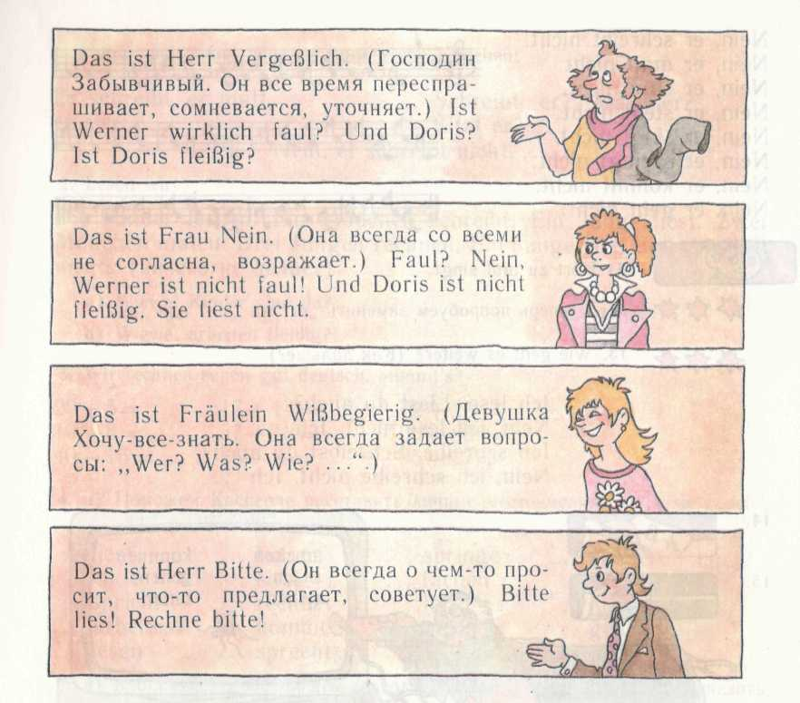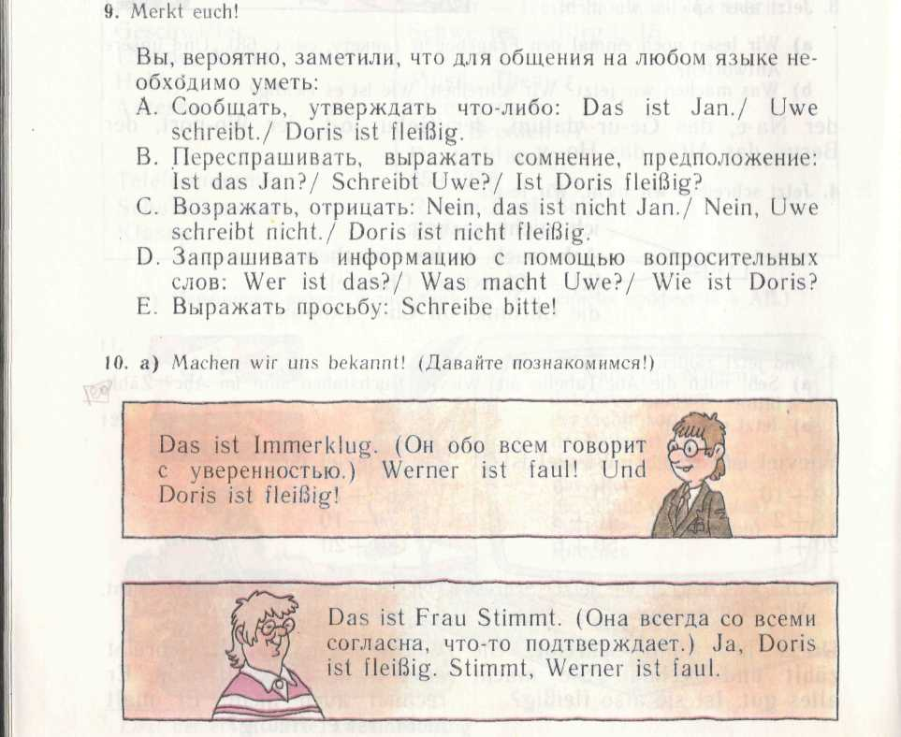Приложение 4 к семинару 2***

***Пример использования предметной наглядности при предъявлении новой лексики***

***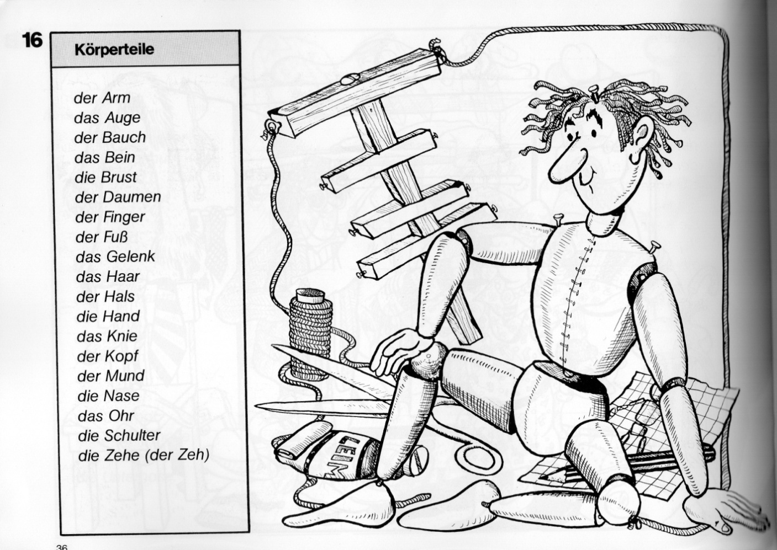***

**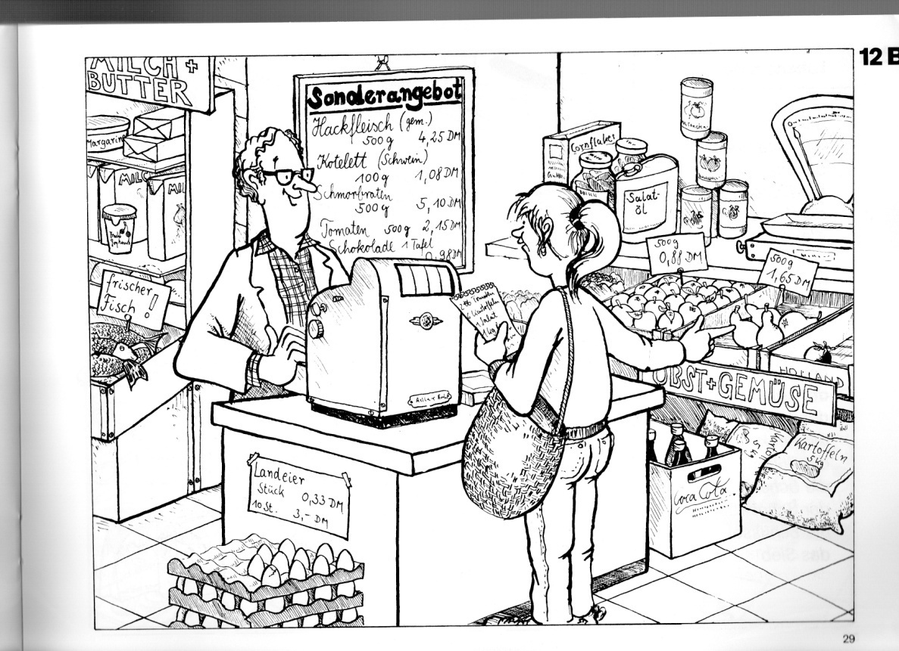**

**По теме «Семья»**

**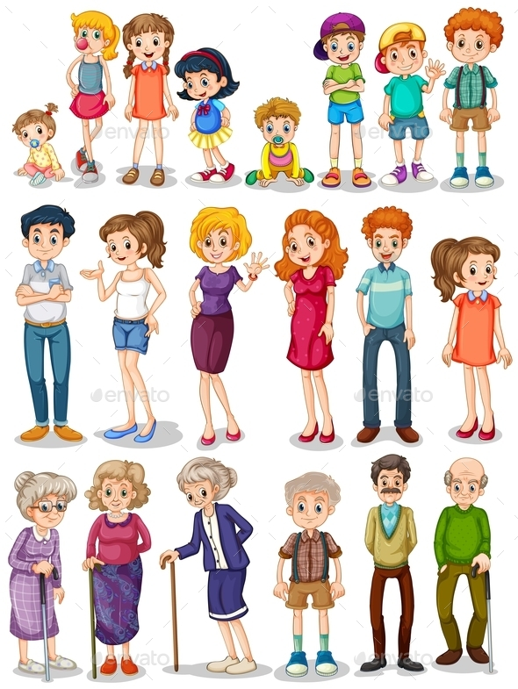**

**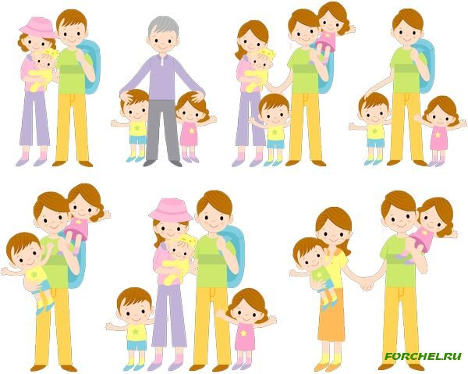**

**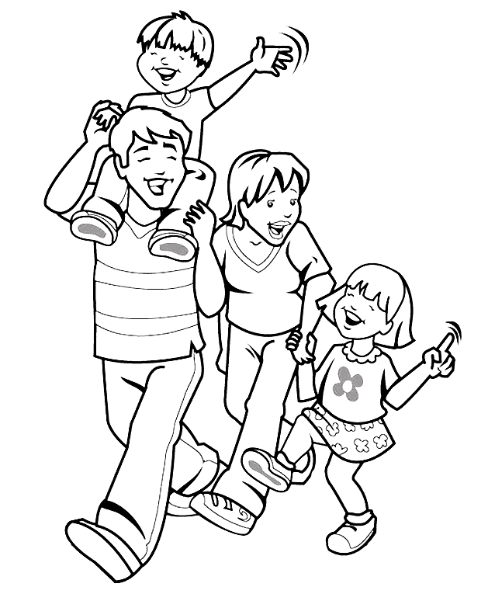**

Аудиторная самостоятельная работа студентов предполагает подготовку плана-конспекта и демонстрацию уроков по действующим УМК по немецкому языку для современной школы.

***Примерный план-конспект урока немецкого языка:***

*Образец*

План-конспект урока

немецкого языка

В ХХХ классе по УМК “ХХХ” авторов ХХХ

по теме “ХХХ”

cтраницы учебника ХХХ

Студентки группы ХХХХ, имя, отчество

Цели:

Образовательные:

1. Формирование нового фонетического понятия der feste Vokalneueinsatz.

2. ……………………………………………

Развивающие:

1. Развитие мышления, памяти, речи.
2. ………………………………………….

Воспитательные:

1. Воспитание культуры общения.
2. …………………………………………..

Практические:

1. Проверить домашнее задание …………
2. Повторить ……………………………….
3. Научить………………………………….
4. Формировать……………………………
5. Объяснить…………………………………..

Языковой материал:

1. Новый материал: слова по теме “ХХХХ”: ХХХХ, ХХХХХ, ХХХ (подробно перечислить); новая грамматическая структура “ХХХХХХХ”, песня «ХХХХХХ», рифмовка «ХХХХХХХХХХХХ» и т.п.
2. Для повторения: слова: ХХХХХ, ХХХХ, ХХХХХХ; грамматическая структура “ХХХХХХ”.

Оборудование, наглядность:

1. Компьютер, презентация по теме “ХХХХХХХ”.
2. Картинка “ХХХХХХХ”.
3. …………………………

ХОД УРОКА

1. **Введение. Организационный момент. Постановка цели (целей) урока (2-3 минуты)**

**L:**Guten Tag! Ich bin sehr froh, euch zu sehen. Wie geht es euch?

**Sch1:** Es geht uns gut, danke.

**L:** Wie ist das Wetter heute?

**Sch1:** Das Wetter ist gut.

**L:** Scheint die Sonne hell?

**Sch2:** Ja, die Sonne scheint hell.

**L:**Der wievielte ist heute?

**Sch1:** Heute ist der 30. September.

**L:** Und wer fehlt heute?

**Sch2:** Heute fehlt niemand. Alle sind da.

**L:** In der Stunde erfahren wir, was Sven und Sabine in der Schule gern machen. Wir lernen, wie man das Klassenzimmer beschreiben muss. Dazu gibt es neue Lexik. *(Если у обучаемых имеются трудности в понимании целей на иностранном языке, эти цели могут быть озвучены на родном языке.)*

1. **Основная часть урока (15 минут)**

1.Und heute lesen wir einen neuen Reim zu diesem Thema.

2.Развитие навыков аудирования……..

3. Семантизация новой лексики…

4. Описание картинки “ХХХХХХ”.

5. Игра «ХХХХХХ».

6. Разыгрывание диалога «ХХХХХХХХХХХ»

7. ………………………………………..

1. **Заключительный этап урока (2-3 минуты)**

**А) Подведение итогов урока. Рефлексия**

**L:**Kinder, was habt ihr heute gelernt und gemacht?

**Sch1:** Heute haben wir neue Wörter gelernt.

**Sch2:**Wir haben Rätsel geraten.

**Sch3:** …

L: Ja ihr habt sehr schön gearbeitet. Alle bekommen gute Noten.

**В) Формулирование и запись домашнего задания**

Eure Hausaufgabe ist folgende: LB: Ü. 5 (а) S. 8; AB: Ü. 1 S. 3.

Danke für eure Arbeit. Auf Wiedersehen!

**Список использованных источников**

1.

2.

3…

# 7 Оценочные средства для проведения промежуточной аттестации

**а) Планируемые результаты обучения и оценочные средства для проведения промежуточной аттестации:**

| Структурный элемент  компетенции | Планируемые результаты обучения | Оценочные средства |
| --- | --- | --- |
| **ПК-2: способностью использовать современные методы и технологии обучения и диагностики** | | |
| Знать | Знать основные методические категории:  - подход,  - метод,  - принципы,  - система обучения,  - цели,  - содержание,  - методы и способы,  - приемы,  - средства обучения,  - учебно-воспитательный процесс | **Перечень вопросов:**   1. Назовите основные методические категории. Имеются ли эти понятия в других (педагогических, психологических, лингвистических) науках? 2. С какими смежными науками взаимодействует методика обучения иностранным языкам, чем определяется данное взаимодействие? 3. Лингвистические основы обучения ИЯ, что входит в это понятие? 4. Психологические основы обучения ИЯ, раскройте суть этого явления. 5. Дидактические основы обучения ИЯ, что под этим следует понимать? 6. Каковы основные и вспомогательные методы исследования |
| Уметь | Уметь применять новые информационные и телекоммуникационные технологии в обучении немецкому языку | **Практические задания:**   1. Дайте определение «технологии обучения». 2. Какая из рассматриваемых в настоящем семинаре технологий является более разработанной в России, за рубежом. Как Вы думаете, с чем это связано? 3. Представьте, что Вам как учителю предоставляется возможность вести совместные уроки с учителем другой дисциплины. С кем бы Вам хотелось интегрироваться и почему. 4. Составьте краткий обзор по проблемам:   - проектной методики,  - дистанционного обучения,  - методе языкового портфеля,  - интегрированного обучения,  - разноуровнего обучения,  - обучения в сотрудничестве. |
| Владеть | Владеть системой работы на основе действующих УМКпо немецкому языку приемами и способами контроля усвоения языковых средств общения | **Задания проблемного характера:**   1. Продемонстрируйте урок немецкого языка в 3 классе, используя УМК авторов Бим И.Л., Рыжовой Л.И. “Deutsch. Die ersten Schritte” для общеобразовательных учреждений (устно). 2. Предоставьте план-конспект данного урока (письменно). 3. Дайте подробное теоретическое обоснование данного урока (письменно). 4. Подготовьте наглядность к Вашему уроку. |
| **ПК-4: способностью использовать возможности образовательной среды для достижения личностных, метапредметных и предметных результатов обучения и обеспечения качества учебно-воспитательного процесса средствами преподаваемых учебных предметов** | | |
| Знать | Знать иностранный язык на уровне, достаточном для преподавания в учебном заведении |  |
| Уметь | Уметь планировать собственные профессиональные действия с учетом объективных закономерностей усвоения учащимися иностранного языка | **Практические умения планирования. Пример**  **Технологическая карта**   |  |  |  |  |  |  |  |  | | --- | --- | --- | --- | --- | --- | --- | --- | | ***Целевой блок*** | | | | | | | | | **Тема** | | | Мой дом. Итоговый урок по теме. | | | | | | **Цель** | | | **Формировать УУД**   * **Личностные:** Умение соотносить своё поведение с принятыми этическими нормами; умение устанавливать связь между целью учебной деятельности и её мотивом; * **Регулятивные:** Умение определять и формулировать цель на уроке с помощью учителя; умение планировать своё речевое и неречевое поведение, планировать своё действие в соответствии с поставленной задачей; вносить необходимые коррективы в действие после его завершения на основе его оценки и учёта характера сделанных ошибок; высказывать своё предположение; * **Коммуникативные:** Умение планировать учебное сотрудничество с учителем и сверстниками, определять цели, функции участников, способы взаимодействия; * **Познавательные:** самостоятельное выделение и формулирование познавательной цели, умение анализировать и на основе анализа различных явлений структурировать знания, постановка и формулирование проблемы, самостоятельное создание алгоритмов деятельности при решении проблем творческого и поискового характера. | | | | | | **Планируемые результаты** | | | **Предметные:** Развивать навыки устной речи на немецком языке, развивать грамматические и лексические навыки в немецком языке;  **Личностные:** развитие навыков сотрудничества со взрослыми и сверстниками в разных социальных ситуациях, умения не создавать конфликтов и находить выходы из спорных ситуаций;  **Метапредметные:**   * **Регулятивные УУД:** Уметь вести аналитическую работу с информацией любой сложности; уметь осуществлять регулятивные действия самонаблюдения, самоконтроля, самооценки в процессе коммуникативной деятельности на иностранном языке. * **Коммуникативные УУД:** Уметь взаимодействовать с окружающими, выполняя разные социальные роли; * **Познавательные УУД:** Уметь работать с различной информацией, анализировать и систематизировать новый материал. | | | | | | ***Инструментальный блок*** | | | | | | | | | **Задачи урока** | | | **Воспитательные:** формировать познавательную активность; формировать навыки группового взаимодействия;  **Развивающие:**Развивать у учащихся воображение, произвольную память, произвольное внимание; способствовать развитию словесно-логического мышления.  **Образовательные:** развивать лингвострановедческий кругозор учащихся. | | | | | | **Тип урока** | | | урокотработки умений и рефлексии | | | | | | **Учебно-методический комплекс** | | | Учебник, тетрадь, компьютер, мультимедийный проектор, презентация, рабочие листы | | | | | | ***Организационно-деятельностный блок*** | | | | | | | | | **Основные понятия** | | | лексика по теме «Дом» | | | | | | **Организация пространства** | | | Парная, фронтальная, индивидуальная, групповая работа | | | | | | **Межпредметные связи** | | | Изо, дизайн | | | | | | **Этап урока** | **Время, мин** | **Цель** | **Содержание учебного материала** | **Методы и приемы работы** | **ФОУД\*** | **Деятельность учителя** | **Деятельность обучающихся** | | **Этап мотивации** | 2 | Проверить готовность детей к уроку, их настрой.  Подвести к теме урока. | Слайд | Проблемная ситуация | ф | Приветствует обучающихся, проверяет их готовность к уроку. Подводит учащихся к теме урока.  *Guten Tag! Ich bin froh euch wieder zu sehen. Seid ihr zur Stunde bereit? Fehlt jemand? Wie geht es euch?*  *Heute haben wir eine ungewöhnliche Stunde. Heute haben wir einen Gast. Seht, das ist Herr Müller. Er ist sehr reich und hat vor kurzem ein neues Haus gekauft. Jetzt will er das beste Haus haben. Er hat gehört, dass es hier bei uns zwei Design-Agenturen gibt. Er will zwei Design-Projekte uns bestellen.* | Приветствую тучителя, проверяютсвоюготовностькуроку. | | **Этап целеполагания** | 5 | Выяснить цель урока и задачи, которые необходимо решить для её достижения. |  | Проблемная ситуация. | ф | Помогает учащимся определить цель урока и задачи для её достижения.  *Und was ist das: ein Design-Projekt? Ihr könnt diese Frage russisch beantworten. Ja, ihr habt Recht. Unser Herr Müller kann nicht alles in euren Projekten verstehen, darum müsst ihr ihm darüber auch erzählen. Also unser heutiges Ziel ist: ein Design-Projekt zu machen und es vor zu stellen. Und wie meint ihr, was muss ein Designer wissen?Also unsere Aufgaben sind, Wörter und Grammatik zu wiederholen* | Определяют цель урока и задачи по её достижению. | | **Этап реализации построенного проекта.** | 23 | Повторить лексику «Названия комнат, предметов мебели».  Повторить грамматический материал «Предлоги места». | Слайд | Демонстрация  Проблемная ситуация | г | Предлагает детям определить: дизайном, какой комнаты они будут заниматься.   1. *Unser Herr Müller hat beschlossen, dass ihr Projekte für zwei Zimmer seines Hauses macht. Und was für Zimmer das sind, müsst ihr selbst erraten. Hier sind einige Buchstaben, könnt ihr den Namen des Zimmers aus diesen Buchstaben zusammenstellen? Also jeder Agentur muss sein eigenes Projekt vorstellen.Was braucht ihr für eure Projekte? Ja, natürlich ihr braucht Möbelstücke und für jede Aufgabe werdet ihr einige Möbelstücke bekommen.* 2. *Wir müssen auch wissen, wie die Möbelstücke heißen. Seht hier sind zwei magische Quadrate findet hier Möbelstücke und zeichnet sie: Feminina – rot, Maskulina – blau, Neutra – grün.* 3. *Ich sehe, dass ihr müde seid. machen wir eine Pause. Steht auf! Sprecht mit und macht mit!* 4. *Wenn ihr eure Projekte vorstellt, müsst ihr auch sagen, wo was steht. Wiederholen wir, wie man das macht. Hier gibt es einige Bilder und Sätzen-Teile, könnt ihr diese Sätze zusammenstellen?* | Выполняют задания, отвечают на вопросы учителя. | | **Этап включения в систему знаний и повторения** | 8 | Создание и защита проекта |  | Проблемная ситуация | г | Предлагает детям закончить проект и защитить его.  *Nun gut jetzt habt ihr genug Möbelstücke, um eure Projekte bis zum Ende machen und in drei Minuten müsst ihr sie vor zu stellen. Jeder Designer muss etwas sagen, vergesst das nicht.* |  | | Рефлексия деятельности(итог ) | 3 | Подвести итоги урока | Лист оценивания |  |  | Организует беседу по итогам урока.  *Nun gut ihr habt sehr gut gearbeitet. Hat euch die Stunde gefallen? Was hat am besten gefallen?Und zu Hause macht bitte ein Projekt für eure Traumzimmer.* | Отвечаютнавопросыучителяпоитогамурока. | |
| Владеть | Владеть методами и приемами обучения немецкому языку | **Задания проблемного характера:**  -Подготовьте урок немецкого языка одному из действующих УМК.  -Дайте анализ данного урока.  -Что получилось, а что можно было бы сделать иначе? |
| **ПК-5: способность осуществлять педагогическое сопровождение социализации и профессионального самоопределения обучающихся** | | |
| Знать | Знать нормативные документы по преподаванию ИЯ в школе | **Перечень нормативных документов:**   1. Приказ Минобрнауки РФ от 17.12.2010 №1897 (в ред. от 31.12.2015) “Об утверждении федерального государственного образовательного стандарта основного общего образования” 2. **“Примерная основная образовательная программа основного общего образования” одобрена решением федерального учебно-методического объединения по общему образованию (протокол от 8 апреля 2015 г. № 1/15)** 3. **Приказ Минобрнауки РФ от 17.05.2012 №413 ( в ред. от 31.12.2015) “Об утверждении федерального государственного образовательного стандарта среднего (полного) общего образования”** 4. **“Примерная основная образовательная программа среднего общего образования” одобрена решением федерального учебно-методического объединения по общему образованию (протокол от 28 июня 2016 г. № 2/16-з).** |
| Уметь | Уметь извлекать и обрабатывать информацию, осуществлять операции анализа, синтеза, сравнения, обобщения, рефлексии | Дайте анализ урока немецкого языка, придерживаясь следующей схемы:  **I. Анализ методической структуры и содержания урока.**  1. ЗАДАЧИ УРОКА.  а) Правомерность постановки данных задач. Связь данного урока с предыдущим.  б) Определение места урока в системе других уроков по данной теме.  2. ХАРАКТЕРИСТИКА ЯЗЫКОВОГО И РЕЧЕВОГО МАТЕРИАЛА..  а) Количество отобранных языковых единиц для данного урока, их методическая организация в единицы обучения;  б) Использование дополнительного материала и материала для повторения,  в) Языковые трудности при восприятии и автоматизации новых лексических единиц;  г) Характер языковых знаний (правил), используемых при введении и автоматизации нового материала;  д) Адекватность ситуации предъявления и активизации нового материала речевому опыту носителей данного языка,  3. ОСНАЩЕНИЕ УРОКА. ТСО И ВИДЫ НАГЛЯДНОСТИ.  4. МЕТОДИЧЕСКАЯ СТРУКТУРА УРОКА:  а) Этапы урока и их общая характеристика.  б) Организация начала урока:   1. организация внимания учащихся на данном этапе урока; 2. целевое назначение речевой зарядки и методика ее проведения. 3. связь зарядки с последующими этапами урока   в) Основные виды работы на уроке и их методическая характеристика   1. пути и приемы введения нового материала (лексического, грамматического), 2. упражнения по формированию навыков и развитию умений.   г) Методическая характеристика упражнений:   1. правильность подбора упражнений согласно поставленным задачам; 2. четкость целевых установок учителя перед выполнением упражнений; 3. способы стимулирования и управления речевой деятельностью учащихся в упражнениях; 4. охват учащихся упражнениями; 5. взаимосвязь, последовательность выполнения упражнений; 6. затрата времени на выполнение отдельных упражнений.   д) Домашнее задание:   1. содержание и объем; 2. подготовка учащихся к его выполнению; 3. своевременность подачи домашнего задания. 4. **Организаторская, коммуникативно-обучающая и воспитывающая деятельность учителя на уроке.** 5. Установление делового контакта с классом. 6. Ориентировка (сообщение задач урока) и мобилизация учащихся на выполнение плана урока, (Приемы привлечения внимания и поддержания интереса плана урока). Приемы привлечения внимания и поддержания  интереса учащихся к отдельным видам работ на уроке. 7. Организация фронтальной, индивидуальной, групповой форм работы и их соотношение на разных этапах урока 8. Самостоятельная работа учащихся на уроке. 9. Организация учета и контроля за работой учащихся, выявление и исправление ошибок в речи. 10. Объективность и воспитательная направленность оценок. 11. Внимание учителя к эмоциональному состоянию учащихся в процессе ведения урока, умение предусмотреть неблагоприятные условия. 12. Педагогический такт учителя. 13. Правильность, эмоциональная выразительность речи учителя, умение адаптировать свой речевой опыт с учетом речевых возможностей учащихся.   10. Наблюдательность учителя, умение перестроиться в связи с возникшими на уроке обстоятельствами.  **III. Выводы по результатам урока:**  1. Достижение поставленных целей.  2. Предположения по устранению недостатков урока.  3. Перспективы планирования следующего урока (что следует учесть). |
| Владеть | Владеть: разнообразными языковыми средствами для выражения мыслей на немецком языке | **Задания проблемного характера**:  Продемонстрируйте владение лексикой для ведения урока немецкого языка, например, как организовать начало урока.  Stundenbeginn   1. Kinder, steht auf! N., stehe auf! 2. Steht gerade! N., stehe gerade! 3. Setzt euch! N., setze dich! 4. Nehmt eure Plätze! N., nimm deinen Platz! 5. Ich bin eure Deutschlehrerin (euer Deutschlehrer). Ich werde euch Deutsch unterrichten. Ich heiße… 6. Nehmt eure Lehrbücher, Arbeitsbücher, Vokabelhefte, Tagebücher! Nimm dein Lehrbuch, Arbeitsbuch, Vokabelheft, Tagebuch! 7. In der Klasse ist viel Lärm. Lärmt nicht! Lärme nicht! 8. Seid ruhig (still)! Sei ruhig (still)! 9. Ihr seid (un) aufmerksam. Paßt gut auf!   Du bist (un) aufmerksam. Paß gut auf!   1. Die Disziplin ist schlecht. Ich warte auf die Ruhe. 2. Ihr seid zur Stunde (nicht) bereit   Du bist zur Stunde (nicht) bereit. |
| **ДПК-4: обладает готовностью преодолевать влияние стереотипов и осуществлять межкультурный диалог в общей и профессиональной сферах общения** | | |
| Знать | Знать основные требования, предъявляемые обществом и наукой к учителю, его уровню профессионального мастерства и личностным качествам | **Перечень вопросов:**   1. Какова сущность методического содержания современного урока немецкого языка? 2. Индивидуализация, речевая направленность, ситуативность, функциональность и новизна на уроке ИЯ. Каковы способы их обеспечения? 3. Требования к современному уроку ИЯ, его основные черты. 4. Сравните схемы анализа урока разных авторов в методике, какую из них можно назвать лучшей, почему? 5. Интегрированный урок, что это такое? 6. Роли учителя и учеников на уроке ИЯ, различные модели их взаимодействия. 7. Особенности использования различных режимов работы на уроке ИЯ (фронтального, группового, парного, индивидуального). 8. Способы обеспечения обратной связи на уроке ИЯ. 9. Формы контроля и исправления ошибок. 10. Дисциплина на уроке и действия учителя по её поддержанию. 11. Мотивация, её источники и роль в решении дисциплинарных проблем. 12. Составление плана урока. 13. Определите особенности тематического и поурочного планирования. 14. Каковы основные проблемы, возникающие в теории и на практике в связи с организацией урока ИЯ? |
| Уметь | Уметь формулировать цели и задачи урока, курса. Уметь вести урок на немецком языке | **Практические задания:**  **Скажите по немецки:**  nach der Meinung fragen   * Glaubst du/glauben Sie, (dass) ...? * Was hältst du/halten Sie von ...? * Was denkst du/denken Sie über ...? * Wie findest du/finden Sie ...? * Was meinst du/meinen Sie denn dazu?   (feste) Überzeugungen ausdrücken   * Es ist doch (ganz) klar, (dass) ... * Ich bin (ganz) sicher, (dass) ... * Ich bin fest davon überzeugt, (dass) ...   seine Meinung sagen   * Ich glaube/finde, (dass) ... * Ich denke/meine, (dass) ... * Ich halte das (nicht) für ... * Meiner Meinung nach ...   Unsicherheit ausdrücken   * Ich bin mir nicht sicher, (w-/ob) ... * Ich weiß nicht, (w-/ob) ... * Das ist schwer zu sagen. * Was soll ich dazu sagen? * Keine Ahnung.   klar widersprechen   * (Nein), das finde/glaube ich nicht. * (Ich glaube), das siehst du/sehen Sie falsch. * Das ist (aber/doch) nicht richtig. * Das stimmt (aber/doch) nicht! * Das ist doch Unsinn! * (Ganz) im Gegenteil: ...   vorsichtig widersprechen   * Wirklich? * Bist du sind Sie da (wirklich) sicher? * Vielleicht (hast du/haben Sie Recht), aber ... * Kann sein, aber ... * Das kann man so und so sehen. * Das kommt (ganz) darauf an.   zustimmen   * (Ja), das finde/glaube ich auch. * (Ja), das sehe ich auch so. * Da hast du/haben Sie Recht. * Das stimmt. * Genau. |
| Владеть | Владеет основами построения учебного процесса | **Задание проблемного характера:**  Представьте поурочное планирование на год обучения по одному из действующих УМК по немецкому языку. |
| **ДПК-5: владеет средствами и методами профессиональной деятельности учителя или преподавателя иностранного языка, а также сущностью и закономерностями процессов преподавания и изучения иностранных языков** | | |
| Знать | Знать характер и специфику профессиональной деятельности учителя /преподавателя иностранных языков | **Перечень вопросов:**   1. Что составляет профессиональное мастерство учителя иностранного языка. Раскройте суть практической, методической и педагогической компетенций учителя ИЯ. 2. Функции учителя ИЯ как одной из составляющих учебно-воспитательного процесса. 3. Определите некоторые профессиональные черты преподавателя ИЯ, опираясь на знания из социальной психологии о стилях преподавания (авторитарный, демократический, либеральный). 4. Что следует учитывать при подготовке учителя ИЯ на современном этапе? 5. Кто и как оказывает помощь учителю немецкого языка в мире, в России и в нашем городе с целью повышения квалификации? 6. Что необходимо знать и уметь учителю ИЯ, желающему пройти аттестацию, получить категорию, принять участие в городском, российском, международном конкурсе учителей ИЯ? 7. С какими проблемами сталкиваются сегодня учителя ИЯ (и Вы лично), что выносится как актуальное на обсуждение в прессе, на всероссийских и международных конференциях учителей? 8. «Учитель имеет право учить лишь до тех пор, пока учится сам» - гласит одна из профессиональных заповедей учителя. Продолжите этот список, исходя из своего опыта. |
| Уметь | Уметь сопоставлять требования времени, предъявляемые к учителю на современном этапе развития лично к себе | **Практические задания:**  Предложения по содержанию проведения аттестации преподавателей ИЯ (составитель Соловова Е.Н.).   |  |  |  |  | | --- | --- | --- | --- | | Параметры и критерии оценки | Учитель | Учитель второй категории | Учитель высшей категории |   Коммуникативная компетенция   |  |  |  |  | | --- | --- | --- | --- | | Языковая  компетенция | Речь учителя в целом грамотна. Соблюдаются базовые требования к леко - сико-грамматическо-му и фонетическому оформлению речи. Иногда проскальзывают ошибки, часть из которых учитель исправляет сам. Нет большого разнооразия в использовании языкового материала. Уровень языковой компетенции примерно соответствует Пороговому продвинутому уровню владения иностранным языком. | Речь учителя грамотна. Учитель владеет различными по сложности речевы ми структурами и моделями, грамотно использует лекси**-**ко-грамматический и фонетический материал в рамках обсуждаемых тем и проблем. Уровень языковой компетенции можно определить как высокий. | Речь учителя абсолютно грамотна. Учитель демонстрирует свободное вла дение иностранным языком, может использовать разнообразные языковые (лексические, грамматические, фонетические) средства для решения одной и той же речевой задачи**,.** Речь свободна, образна, выразительна и идиоматична. Соответствует Свободному уровню владения иностранным языком. | | Речевая компетенция | Достаточно хорошо владеет всеми видами речевой деятельности на иностранном языке. На рецептивном уровне владеет основными технологиями извлечения информации; на продуктивном уровне в устной и письменной речи демонстрирует достаточный уровень дискурсивных умений и навыков. Может испытывать некоторые затруднения в проведении нетрадиционных форм полилогического общения, таких, как дискуссия, диспут, конференция и т. д. | Практически не испытывает трудности в любом виде речевой деятельности на иностранном языке. Хорошо владеет различными технологиями чтения и понимания речи со слуха, компенсаторными умениями. Демострирует хороший уровень дискурсив­ных умений в устной и письменной речи. Хорошо владеет аргументацией, композицией речи. Легко участвует в различных формах полилогического общения, но не всегда может взять на себя руководство такими формами общения. | Ни в устной, ни в письменной речи учитель не испытывает трудностей иноязычного речевого характера (рецептивных и продуктивных); прекрасно владеет различными приемами аргументации, а также формами изложения мысли, такими как, анализ, синтез, сравнение, обобщение и т. д. Использует разнообразные способы связи речи и приемы выразительности. Адаптирует свою речь с учетом аудитории, усложняя или упрощая ее. Легко участвует и руководит любыми формами полилогического общения. | | Социокультурная компетенция | Имеет достаточный уровень знаний о культуре родной страны и стран изучаемого языка, умеет рассказать о них/сравнить их на иностранном языке. Знает и соблюдает основные особенности формального и неформального общения в устной и письменной речи. Может допускать некоторые ошибки социолингвистического характера (лексические, грамматические и фонетические), | Хорошо знает не только культуру родной страны и стран изучаемого языка, но и общеевропейскую и мировую культуру. Легко находит общее и различное в их исторически сложившихся культурных моделях развития. В устном и письменном общении знает и соблюдает нормы, принятые в различных сферах общения, с учетом различной степени формальности. Практически не допускает ошибок социолингвистического характера. | Прекрасно знает мировую культуру, умеет анализировать опыт культурного развития различных стран во взаимодействии различных культур, а также проследить его отражение в языке той или иной страны. Не испытывает трудностей социолингвистическо­го и социокультур­ного характера практически в любой сфере общения, учитывает нормы формального и неформального обще­ния в устной и письменной речи. |   Профессиональная компетенция   |  |  |  |  | | --- | --- | --- | --- | | Умения в планировании | Учитель знаком с основными требованиями программ по иностранному языку и с позицией авторов базового УМК. Грамотно использует предложенное в книге для учителя тематическое и поурочное планирование. Нет большой самостоятельности в постановке целей и задач, в использовании учебных материалов, однако нет и серьезных нарушений в логике поэтапного формирования различных языковых и речевых навыков и умений в рамках конкретно изучаемой темы | Учитель хорошо знаком с существующими федеральными программами по иностранному языку для различных типов школ и моделей изучения ИЯ. Соблюдая основные требования тематического планирования, представленные в УМК., грамотно корректирует некоторые положения, с учетом особенностей ауди-тории и ситуации, умеет самостоятельно определять цели, формулировать практические задачи обучения для серии уроков в рамках изучаемых тем с привлечением дополнительных средств обучения. | При необходимости может составить учебную программу для конкретной модели обучения иностранному языку в том или ином учебном заведении, с учетом региональных и федеральных требований. Может разработать авторскую программу профильного факультативного курса иностранного языка в рамках той или иной образовательной модели. | | 2. Организационные умения | В целом следует логике авторов УМК, последовательно выполняя упражнения и задания, предложенные в книге для учителя. Может проявить самостоятельность, изменив ход урока в случае незапланированных обстоятельств (непонимание учащимися материала, неполное выполнение домашнего задания и т. д.). Умеет поддерживать необходимый уровень дисциплины и заинтересованности у учащихся на уроке с использованием различных форм и режимов работы. Умеет организовать внеклассную работу по предмету в рамках класса. | Логично и последовательно выстраивает различные задания, направленные на поэтапное достижение поставленных целей (в серии уроков и в рамках отдельного урока); умеет поддерживать высокий уровень мотивации всех учащихся на уроке, используя разнообразные формы и режимы работы. Хорошо владеет различными приемами мониторинга учебного процесса, быстро реагирует на изменение учебной ситуации. Умеет организовать внеклассную работу по предмету в рамках школы. | В соответствии с поставленными целями и задачами обучения умеет грамотноотбирать и логически выстраивать разнообразные задания, варьировать формы работы ПО формированию иноязычных речевых умений. Владеет разнообразными приемами мониторинга учебного процесса. При необходимости может легко изменить первоначальный план и логику урока с учетом появившихся обстоятельств. Может организовать внеклассную работу по предмету. В состоянии руководить работой методического объединения учителей иностранного языка. | | 3. Умения в обеспечении контроля и оценивания | Знает особенности и основные требования к контролю в области обучения различным аспектам языка и видам речевой деятельности. Грамотно выставляет оценки, умеет объяснить ошибки и формирует необходимые навыки самооценки у учащихся. | Умеет грамотно исправлять и объяснять ошибки, формирует у учащихся необходимые и достаточные навыки самоконтроля и самокоррекции. Последовательно и систематически контролирует уровень обученности учащихся по различным видам речевой деятельности и аспектам языка; Может грамотно отобрать контрольные задания на проверку языковых знаний и коммуникативных умений с учетом анализа  трудностей изучаемого материала. | Легко варьирует различные формы и приемы предупреждения и исправления ошибок в зависимости от учебной ситуации. Последовательно и систематично формирует чистоту речевых умений и навыков. Обращает внимание не только на формальные ошибки, связанные с нарушением различных форм и норм употребления языкового материала, но и на ошибки логического, стилистического и социокультурного характера. Может грамотно составить коммуникативно-ориентированные контрольные задания и экзаменационные материалы. | | 4. Аналитические умения | Знает основные параметры анализа урока и умеет адекватно анализировать собственные уроки и уроки коллег. Может оценить УМК, и другие учебные материалы на предмет их соответствия/ несоответствия конкретным учебным программам и индивидуальным особенностям группы обучаемых, а также проанализировать адекватность использования тех или иных заданий/форм работы, логику их расположения в различных ситуациях учебного общения. | Умеет методически грамотно анализировать собственные уроки н уроки коллег, не только отмечая недочеты и достоинства, но и определяя объективные и субъективные причины, лежащие в их основе. При анализе урока предлагает конструктивные решения по оптимизации учебного процесса. Может анализировать и рецензировать учебную литературу по иностранным языкам. | Умеет провести грамотный, критический и конструктивный самоанализ уроков иностранного языка. Демонстрирует высокий уровень профессиональ­но-педагогической рефлексии. Анализирует/рецензирует учебно-методические материалы по иностранному языку и методике его преподавания. Способен отбирать необходимый практический и теоретический материал для обновления содержания обучения с учетом возрастных и иных особенностей обучаемых. | | 5.Исследовательские умения | Практически не ведет самостоятельного научного исследования, но принимает участие в работе методического объединения и может сделать сообщение на предложенную тему. Имеет необходимые академические навыки. | Имеет достаточные навыки академической работы. Может подготовить доклад и выступить с сообщениями на различные профессиональные темы, написать реферат или статью, /чествует в работе экспериментальных площадок и ведет пилотные проекты. | Самостоятельно определяет тему исследования, намечает план и логику дальнейшей работы, имеет необходимые навыки работы с литературой, самостоятелен в выводах. Принимает участие в работе научных конференций и семинаров/в работе профессиональных ассоциаций. Публикует статьи и выступает с научными докладами. | | 6. Профессионально – коммуникативные умения | Владеет лексикой классного обихода, в состоянии проводить весь урок на иностранном языке, в случае необходи­мости подключая родной язык для решения различных общеобразовательных задач. Достаточно хорошо владеет профессиональной терминологией на родном языке. Может принимать участие в профессиональном общении. | В состоянии обеспечивать мониторинг всего учебного процесса на иностранном языке практически в любой аудитории, адаптируя свою речь к реаль­ной ситуации учебного общения. Легко обсуждает профессиональные проблемы на родном языке, при необходимости может вести профессиональное общение без серьезных затруднений и на иностранном языке. | Демонстрирует прекрасные билинг-вальные профессиональные умения: может с легкостью общаться на профессиональные темы на родном и иностранном языках, при необходимости выступать в роли переводчика на профессиональных международных встречах, знает социокультурные особенности употребления профессиональной терминологии на родном *у* иностранном языках. Владеет технологиями активного вовлечения учащихся в процесс иноязычного общения. | | 7. Психолого – педагогическая компетенция | Знаком с базовыми положениями педагогики и психологии, знает основь дидактики и психологии общения. | Хорошо знаком с базовыми положениями педагогики и психологии, включая возрастную/кор-рекционную психологию и педагогику. Знает основы психолингвистики и с умеет их использовать в профессиональной деятельной - деятельности. Может составить впсихолого-педагогическую характеристику класса и отдельных учеников. | Умеет использовать психолого-педагогические знания на практике, составить индивидуальный портрет класса и от дельных учеников учитывать данные особенности при организации мониторинга учебной и внеурочной деятельности. | | 8. Филологическая компетенция | Имеет необходимые знания о структуре родного и иностранного языков, может сравнивать различные явленияв родном и иностранном языках с целью определения возможных переносов и предотвращения явления интерференции как на межъязыковом**,** так и на внутриязыковом уровне. Владеет основами риторики, имеет достаточное представление о литературе и культуре стран изучаемого и родного языков. | Способен интерпретировать сложные языковые явления на родном и иностранном языках. Хорошо владеет риторикой, начитан и умеет использовать знание литературы, истории изучаемого языка и других филологических дисциплин в процессе обучения и общения. | Филологически грамотен, начитан, умеет творчески применять полученные знания в процессе профессиональной деятельности. | | 9. Личностные характеристики | Приятная манер; общения, аккуратный внешний вид Хорошо владеет голосом, адекватно ис­пользует мимику и жесты в общениипри обучении. Проявляет достаточную требовательность к себе и ученикам. | Обладает хорошей дикцией, достаточной силой голоса. Придерживается академического стиля в одежде. Профессионально владеет мимикой, жестами. Избегает излишней авторитарности, открыт для общения. Высоко эрудирован, обладает целеустремленностью, тактом. | Обладает располага -ющей манерой общения, в меру эмоционален. Предельно доброжелателен, при этом требователен к себе и другим. Любит свою профессию, социально активен. Придерживается академического стиля в одежде и поведении. Обладает прекрасной дикцией, мастерски владеет голосом, мимикой и жестами для установления речевого взаимодействия и в ка­честве невербальных опор при обучении. | |
| Владеть | Владеть личностными качествами учителя (эмоциональностью, инициативностью речи, коммуникабельностью, артистизмом, непредвзятостью) | **Задания проблемного характера. Психодиагностические методики**  1. Выявление стилей педагогической деятельности (методика А.К. Марковой)  Назначение методики*:* выявить преобладающий стиль педагогической деятельности.  Оборудование; опросный лист, авторучка.  Организация и проведение исследования  В предлагаемом вопроснике испытуемому необходимо отмстить галочками варианты ответов, подходящие ему (при совпадении двух-трех вариантов нужно отмечать все колонки).   |  |  |  |  |  |  |  |  |  |  |  |  |  |  | | --- | --- | --- | --- | --- | --- | --- | --- | --- | --- | --- | --- | --- | --- | |  | | Тестовый материал | |  | |  | |  | |  | |  | | |  | | Вопросы | |  | |  | |  | |  | |  | | |  | | 1. Вы составляете подробный план урока? | | нет | | да | | нет | | да | |  | | |  | | 2. Вы планируете урок лишь в общих чертах? | | да | | нет | | да | | нет | |  | | |  | | 3. Часто ли вы отклоняетесь от плана урока? | | да | | да | | да | | нет | |  | | |  | | 4. Отклоняетесь ли вы от плана заметив пробел в знаниях | | нет | | **да** | | да | | да | |  | | |  | | 5. Вы отводите большую часть урока объяснению нового | | **да** | | да | | нет | | нет | |  | | |  | | 6. Вы постоянно следите затем, как усваивается материал в | | **нет** | | да | | да | | **да** | |  | | |  | | 7. Часто ли вы обращаетесь к учащимся с вопросами во | | нет | | Да | | да | | -да | |  | | |  | | 8. В процессе опроса много ли времени вы отводите ответу | | нет | | нет | | да | | да | |  | | |  | | 9. Вы всегда добиваетесь абсолютно правильных ответов? | | нет | | да | | да | | да | |  | | |  | | 10. Вы всегда добиваетесь, чтобы опрашиваемый самостоя­тельно исправил свой ответ? | | нет | | нет | | да | | да | |  | | |  | | 11. Вы часто используете дополнительный учебный матери­ал при объяснении? | | да | | да | | да | | нет | |  | | |  | | 12. Вы часто меняете темы работы на уроке? | | да | | да | | нет | | нет | |  | | |  | | 13. Допускаете ли вы, чтобы опрос учащихся спонтанно пе­решел в коллективное обсуждение или объяснение нового учебного материала? | | да | | нет | | да | | нет | |  | | |  | | 14. Вы сразу отвечаете на неожиданные вопросы учащихся? | | да | | нет | | нет | | нет | |  | | |  | | 15. Вы постоянно следите за активностью всех учащихся во время опроса? | | нет | | да | | нет | | пет | |  | | |  | | 16. Может ли неподготовленность или настроение учащихся | | да | | да | | нет | | нет | |  | | |  | | 17. Вы всегда сами исправляете ошибки учащихся? | | да | | да | | нет | | нет | |  | | |  | | 18. Вы всегда укладываетесь в рамки урока? | | пет | | нет | | да | | да | |  | | |  | |  | |  | |  | |  | |  | |  | | |  |  | |  | |  | |  | |  | |  | | |  | 19. Вы строго следите за тем, чтобы учащиеся отвечали и | | пет | | да | | нет | | да | |  | | |  | сказок, не подглядывая в учебник? | |  | |  | |  | |  | |  | | |  | 20. Вы всегда подробно оцениваете каждый ответ? | | нет | | да | | да | | да | |  | | |  | 21. Резко ли отличаются ваши требования к сильным и слабым | | Да | | пет | | нет | | нет | |  | | |  | 22. Часто ли вы поощряете за хорошие ответы? | | Да | | да | | да | | нет | |  | | |  | 23. Часто ли вы порицаете учащихся за плохие ответы? | | Нет | | да | | нет | | да | |  | | |  | 24. Часто ли вы контролируете знания учащихся? | | Нет | | да | | нет | | Да | |  | | |  | 25. Часто ли вы повторяете пройденный материал? | | Нет | | да | | да | | Да | |  | | |  | 26. Вы можете перейти к изучению следующей темы, не бу­дучи уверенным, что предыдущий материал усвоен учащи­мися? | | Да | | нет | | да | | нет | |  | | |  | 27. Как вы думаете, учащимся обычно интересно у вас па уроках? | | Да | | да | | да | | ' нет | |  | | |  | 28. Как вы думаете, учащимся обычно приятно у вас на уроках? | | Да | | да | | да | | нет | |  | | |  | 29. Вы постоянно поддерживаете высокий темп урока? | | Да | | да | | да | | нет | |  | | |  | 30. Вы сильно переживаете невыполнение учащимися до­машнего задания? | | Да | | да | | нет | | нет | |  | | |  | 31. Вы всегда требуете четкого соблюдения дисциплины на уроке? | | Нет | | да | | нет | | Да | |  | | |  | 32. Вас отвлекает «рабочий шум» на уроке? | | Нет | | Да | | пет | | да | |  | | |  | 33. Вы часто анализируете свою деятельность па уроке? | | Нет | | да | | нет | | да | |  | | |  |  | |  | |  | |  | |  | |  | |   *Примечание:* условные обозначения: ЭИС - эмоционально-импровизированный, ЭМС - эмоционально-методичный, РИС - рассуждающе-импровизационный, РМС - рассуждающе-методичный стиль преподавания.  Обработка и интерпретация результатов исследования  Подсчитывается количество галочек в каждой колонке и на основании этого определяется свой стиль работы (колонка с максимальным количеством галочек).  Наибольшее количество ответов «да» в одной из колонок свидетельствует о преобладании у учителя стиля, названного в этой колонке. После того как вы определили свой стиль преподавания, предлагаем вам ознакомиться с общей характеристикой данного стиля.  Эмоционально-импровизированный стиль*.* Вы обладаете многими достоинствами: высоким уровнем знаний, артистизмом, контактностью, проницательностью, умением интересно преподавать учебный материал, увлечь учеников преподаваемым предметом, руководить коллективной работой, варьировать разнообразные формы и методы обучения. Ваши уроки отличают благоприятный психологический климат… |

**б) Порядок проведения промежуточной аттестации, показатели и критерии оценивания:**

Промежуточная аттестация по дисциплине «Методика преподавания второго иностранного языка (немецкий язык)» включает теоретические вопросы, позволяющие оценить уровень усвоения обучающимися знаний, и практические задания и задания проблемного характера, выявляющие степень сформированности умений и владений, проводится в форме экзамена.

Экзамен по данной дисциплине проводится в устной форме по экзаменационным билетам, каждый из которых включает 3 задания.

***Образец экзаменационного билета по курсу дисциплины***

1. Продемонстрируйте урок немецкого языка во 2 классе, используя УМК авторов Бим И.Л., Рыжовой Л.И.“Deutsch. Die ersten Schritte 1”. Подготовьте план-конспект урока (письменно).
2. Дайте подробное теоретическое обоснование данного урока (письменно).
3. Подготовьте наглядность к данному уроку.

**Показатели и критерии оценивания экзамена:**

– на оценку **«отлично»** (5 баллов) – обучающийся демонстрирует высокий уровень сформированности компетенций, всестороннее, систематическое и глубокое знание учебного материала, свободно выполняет практические задания, свободно оперирует знаниями, умениями, применяет их в ситуациях повышенной сложности.

– на оценку **«хорошо»** (4 балла) – обучающийся демонстрирует средний уровень сформированности компетенций: основные знания, умения освоены, но допускаются незначительные ошибки, неточности, затруднения при аналитических операциях, переносе знаний и умений на новые, нестандартные ситуации.

– на оценку **«удовлетворительно»** (3 балла) – обучающийся демонстрирует пороговый уровень сформированности компетенций: в ходе контрольных мероприятий допускаются ошибки, проявляется отсутствие отдельных знаний, умений, навыков, обучающийся испытывает значительные затруднения при оперировании знаниями и умениями при их переносе на новые ситуации.

– на оценку **«неудовлетворительно»** (2 балла) – обучающийся демонстрирует знания не более 20% теоретического материала, допускает существенные ошибки, не может показать интеллектуальные навыки решения простых задач.

**Пример теста для самопроверки:**

1. Раздел 1 Теоретические основы общего образования по немецкому языку.

**Реализации какой цели должен быть подчинен весь процесс обучения иностранным языкам?**

А) основами иноязычного общения - 0

Б) коммуникативной цели обучения - 0

В) цели обучения иноязычному общению- 0

Г) комплексной коммуникативной цели обучения – 1

1. **В какой последовательности осуществляется обучение всем видам речевой деятельности на немецком языке на первом году обучения?**

А) обучение всем видам речевой деятельности осуществляется параллельно с незначительным опережением - 1

Б) говорение усваивается с большим опережением - 0

В) вначале предусматривается развитие у школьников навыков восприятия и понимания речи учителя и собеседника в процессе диалогического общения на уроке - 0

Г) вначале должно быть усвоены нормы произношения и различения на слух всех звуков и основных звукосочетаний немецкого языка - 0

1. **Что является основной характеристикой концепта вторичной языковой личности?**

А)знакомство школьников с миром зарубежных сверстников - 0

Б) способность к общению на межкультурном уровне - 1

В) развитие интеллектуальных, речевых и познавательных способностей учащихся - 0

Г)способность пользоваться иностранным языком в целях понимания и передачи информации - 0

1. **Что выступает в качестве структурной единицы учебника немецкого языка?**

А) «шаг», с помощь которого нужно овладеть как определенной дозой иноязычного материала, так и действиями с ним - 1

Б) «шаг» - как один урок, отведенный на овладение определенной дозой иноязычного материала - 0

В) «шаг» - как один урок, включающий в себя материал по выбору учителя - 0

Г) «шаг» - как средство организации деятельности учителя и ученика – 0

1. **Какой характер высказывания характерен для начального этапа обучения?**

А) преимущественно репродуктивный – 1

Б) преимущественно продуктивный - 0

В) творческий - 0

Г) оценочный – 0

1. **Что дает структурно-функциональный подход к организации иноязычного материала?**

А) запоминание грамматических явлений, носящих единичный характер – 0

Б) формирование системы языка в сознании учащихся - 1

В) прочное освоение грамматической стороной речи - 0

Г) специальное обучение упрощенному выражению мыслей – 0

Раздел 2 Методические основы обучения немецкому языку

1. **Какова роль письма в обучении иностранному языку в начальной школе?**

А) Письмо выступает как вид речевой деятельности – 0

Б) Письмо выступает как средство обучения – 1

В) Главное внимание уделяется овладению орфографией - 0

Г) Главное внимание уделяется овладению графикой - 0

1. **Долгий гласный в немецком произношении**

А) закрытый – 1

Б) произносится с придыханием - 0

В) приглушается - 0

Г) смягчается – 0

1. **В каком ряду все слова произносятся только со звуком [ç]?**

А) fleißig, euch, freundlich, Dichter, Chemie – 1

Б) Buch, manche, suchen, noch, ich - 0

В) richtig, Blümchen, wichtig, hoch, welche - 0

Г) nichts, wichtig, machen, Tuch, brauchen – 0

1. **В каком предложении интонация повышающаяся?**

А) Was macht Anna im Garten? - 0

Б) Sage, was Anna heute macht? - 0

В) Ist das wirklich Anna? - 1

Г) Anna geht in den Park, um zu spielen. – 0

1. **Принцип аппроксимации предполагает**

А) противопоставление восходящей и нисходящей мелодий - 0

Б) соблюдение мелодии и ударения в предложении - 0

В) приближение к желаемому результату - 1

Г) оглушение звонких согласных в конце слова – 0

1. **Что понимается под интерференцией?**

А)отрицательное влияние прочных навыков иностранного языка на процесс овладения иноязычными навыками - 1

Б) положительное влияние прочных навыков иностранного языка на процесс овладения иноязычными навыками - 0

В) влияние навыков иностранного языка на процесс овладения произношением - 0

Г) влияние навыков иностранного языка на процесс овладения грамматикой - 0

1. **В каких видах речевой деятельности имеет место продуктивное применение лексики при решении коммуникативных задач?**

А) в говорении и письме - 1

Б) в чтении - 0

В) в аудировании - 0

Г) в письме – 0

1. **Каким образом осуществляется обучение диалогической и монологической речью на первом году обучения**?

А) предусматривается минимальное варьирование материала -1

Б)не предусматривается варьирование материала - 0

В)строго по образцу- 0

Г) предусматривается любое варьирование материала - 0

1. **Какие тексты должны уметь читать школьники второго класса?**

А) Учащиеся должны уметь читать про себя и понимать тексты, содержащие только изученный материал, а также несложные тексты, содержащие отдельные новые слова.- 1

Б) Учащиеся должны уметь читать тексты, содержащие только изученный материал. - 0

В) Учащиеся должны уметь читать только несложные тексты. - 0

Г) Учащиеся должны уметь читать несложные тексты и сложные тексты со словарем. – 0

1. **Какой речевой образец немецкого языка не включен в основной список 11-ти типов немецкого простого утвердительного предложения?**

А) Sie sitzt im Zimmer. - 0

Б) Erzähle bitte über deine Familie! - 1

В) Er ruft seinen Freund, um mit ihm zu spielen. - 0

Г) Ihr legt die Taschen auf die Tische. – 0

1. **Найдите правильный вариант выражения классного обихода.**

А) Wir üben heute die neue Vokabeln. - 0

Б) Wir üben heute die neuen Vokabel. - 0

В) Wir üben heute die neuen Vokabeln. - 1

Г) Heute wir üben die neuen Vokabeln. – 0

1. **Найдите правильный перевод выражения классного обихода: *Я ставлю тебе «пять».***

А) Ich gebe dir die „Fünf“. - 0

Б). Ich gebe dir „Fünf“. - 0

В) Ich gebe dir eine „Fünf“. - 1

Г) Ich stelle dir eine „Fünf“. - 0

1. **Найдите правильный перевод предложения: *Дети, не говорите, пожалуйста, так громко!***

А) Kinder, sprecht bitte nicht so laut! - 1

Б) Kinder, sprecht ihr bitte nicht so laut!. - 0

В) Kinder, spricht bitte nicht so laut! - 0

Г) Kinder, sprechen Sie bitte nicht so laut! – 0

1. **Найдите правильный перевод предложения: *Ребята, расскажите о своей семье!***

А) Kinder, erzählt über Ihre Familie! - 0

Б) Kinder, erzählt über ihre Familie! - 0

В) Kinder, erzählt über seine Familie! - 0

Г) Kinder, erzählt über eure Familie! – 1

# 8 Учебно-методическое и информационное обеспечение дисциплины

а) Основная **литература:**

1. Потрикеева, Е. С. Методика преподавания второго иностранного языка (немецкого) : практикум / Е. С. Потрикеева ; МГТУ. - Магнитогорск : МГТУ, 2018. - 1 электрон. опт. диск (CD-ROM). - Загл. с титул. экрана. - URL: https://magtu.informsystema.ru/uploader/fileUpload?name=3549.pdf&show=dcatalogues/1/1515138/3549.pdf&view=true (дата обращения: 04.10.2019). - Макрообъект. - Текст : электронный. - Сведения доступны также на CD-ROM.

2. Павлова, Л.В. Урок английского языка в школе: учебное пособие [для вузов] / Л. В. Павлова, Ю. Л. Вторушина ; МГТУ. - Магнитогорск : МГТУ, 2019. - 1 электрон. опт. диск (CD-ROM). - Загл. с титул. экрана. - URL: https://magtu.informsystema.ru/uploader/fileUpload?name=3832.pdf&show=dcatalogues/1/1530016/3832.pdf&view=true (дата обращения: 22.10.2019). - Макрообъект. - Текст : электронный. - Сведения доступны также на CD-ROM.

**б) Дополнительная литература:**

1. История образования детей младшего школьного возраста : учебное пособие [для вузов] / составители: О. А. Веденеева, Н. Я. Сайгушев ; Магнитогорский гос. технический ун-т им. Г. И. Носова. - Магнитогорск : МГТУ им. Г. И. Носова, 2020. - 1 CD-ROM. - ISBN 978-5-9967-1852-8. - Загл. с титул. экрана. - URL : https://magtu.informsystema.ru/uploader/fileUpload?name=4133.pdf&show=dcatalogues/1/1535277/4133.pdf&view=true (дата обращения: 09.10.2020). - Макрообъект. - Текст : электронный. - Сведения доступны также на CD-ROM.

**в) Методические указания:**

3.Самостоятельная работа студентов вуза : практикум / составители: Т. Г. Неретина, Н. Р. Уразаева, Е. М. Разумова, Т. Ф. Орехова ; Магнитогорский гос. технический ун-т им. Г. И. Носова. - Магнитогорск: МГТУ им. Г. И. Носова, 2019. - 1 CD-ROM. - Загл. с титул. экрана. - URL: [https://magtu.informsystema.ru/uploader/fileUpload?name=3816.pdf&show=dcatalogues/1/1530261/3816.pdf&view=true](https://mail.yandex.ru/re.jsx?h=a,M_8Xj9TjZqzsmPbjnaMGLQ&l=aHR0cHM6Ly9tYWd0dS5pbmZvcm1zeXN0ZW1hLnJ1L3VwbG9hZGVyL2ZpbGVVcGxvYWQ_bmFtZT0zODE2LnBkZiZzaG93PWRjYXRhbG9ndWVzLzEvMTUzMDI2MS8zODE2LnBkZiZ2aWV3PXRydWU) (дата обращения: 18.10.2019). - Макрообъект. - Текст : электронный. - Сведения доступны также на CD-ROM.

4.Потрикеева, Е.С. 22 практических совета по изучению немецкого языка. Рабочая тетрадь : учебное пособие / Е. С. Потрикеева ; МГТУ. - Магнитогорск: МГТУ, 2018. - 50 с.: ил., табл. - ISBN 978-5- 9967-1247-2. - URL: https://magtu.informsystema.ru/uploader/fileUpload?name=3639.pdf&show=dcatalogues/1/1524950/3639.pdf&view=true (дата обращения: 04.10.2019). - Макрообъект. - Текст : электронный. - Имеется печатный аналог.

**г) Программное обеспечение** и **Интернет-ресурсы:**

|  |  |  |  |  |  |  |  |  |  |  |  |  |  |  |  |
| --- | --- | --- | --- | --- | --- | --- | --- | --- | --- | --- | --- | --- | --- | --- | --- |
| **Программное** **обеспечение**   |  |  |  | | --- | --- | --- | | Наименование ПО | № договора | Срок действия лицензии | | MS Windows 7 | Д-1227 от 08.10.2018 | 11.10.2021 | | MS Office 2007 | № 135 от 17.09.2007 | бессрочно | | FAR Manager | свободно распространяемое | бессрочно | | 7Zip | свободно распространяемое | бессрочно | |

**Профессиональные** **базы** **данных** **и** **информационные** **справочные** **системы**

1. Национальная информационно-аналитическая система – Российский индекс научного цитирования (РИНЦ) URL: https://elibrary.ru/project\_risc.asp
2. Электронная база периодических изданий East View Information Services, ООО «ИВИС» https://dlib.eastview.com/
3. Поисковая система Академия Google (Google Scholar) URL: https://scholar.google.ru/
4. Информационная система - Единое окно доступа к информационным ресурсам URL: http://window.edu.ru/
5. Российская Государственная библиотека. Каталоги https://www.rsl.ru/ru/4readers/catalogues/
6. Электронные ресурсы библиотеки МГТУ им. Г.И. Носова http://magtu.ru:8085/marcweb2/Default.asp
7. Университетская информационная система РОССИЯ https://uisrussia.msu.ru
8. Международная наукометрическая реферативная и полнотекстовая база данных научных изданий «Web of science» http://webofscience.com
9. Международная реферативная и полнотекстовая справочная база данных научных изданий «Scopus» http://scopus.com
10. Международная база полнотекстовых журналов Springer Journals http://link.springer.com/

# **9 Материально-техническое обеспечение дисциплины**

Материально-техническое обеспечение дисциплины включает:

| Тип и название аудитории | Оснащение аудитории |
| --- | --- |
| Учебные аудитории для проведения занятий лекционного типа | Доска, мультимедийные средства хранения, передачи и представления информации. |
| Учебные аудитории для проведения практических занятий, групповых и индивидуальных консультаций, текущего контроля и промежуточной аттестации | Мультимедийные средства хранения, передачи и представления информации.  Комплекс тестовых заданий для проведения промежуточных и рубежных контролей. |
| Учебные аудитории для выполнения курсового проектирования, помещения для самостоятельной работы обучающихся | Персональные компьютеры с пакетом MS Office, выходом в Интернет и с доступом в электронную информационно-образовательную среду университета |
| Помещения для самостоятельной работы обучающихся | Персональные компьютеры с пакетом MS Office, выходом в Интернет и с доступом в электронную информационно-образовательную среду университета |
| Помещение для хранения и профилактического обслуживания учебного оборудования | Шкафы для хранения учебно-методической документации, учебного оборудования и учебно-наглядных пособий. |